**Задание 1**

1.1. Выполнить:

|  |
| --- |
| git clone https://github.com/Ilya-Petrovich/geometric_lib |

После клонирования репозитория у вас будет только одна локальная ветка: main.

Чтобы создать остальные, нужно выполнить git checkout <имя ветки>.

Эта команда переключит вас на коммит, на который указывает удаленная ветка и создаст локальную ветку с таким же именем.

Эту команду нужно запустить для каждой ветки отдельно.

Нужно сделать два запуска: для ветки feature и ветки develop.

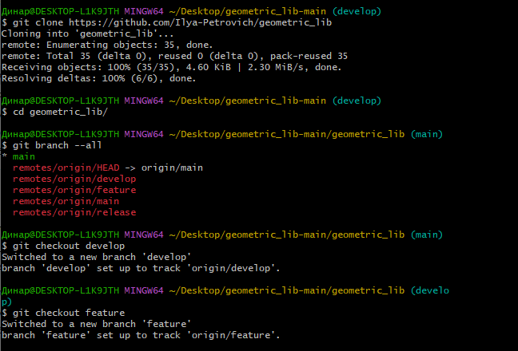

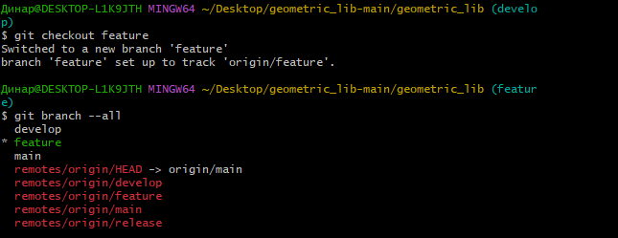

1.2. Построить полный граф истории, чтобы познакомиться со структурой коммитов.

В последнем коммите ветки feature допущена ошибка.

Откатить этот неудачный коммит.

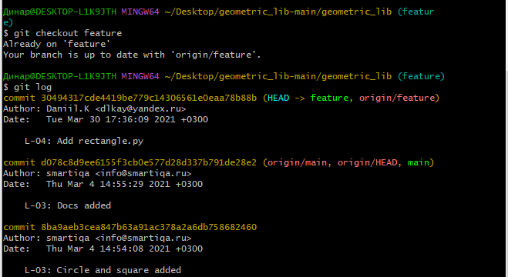

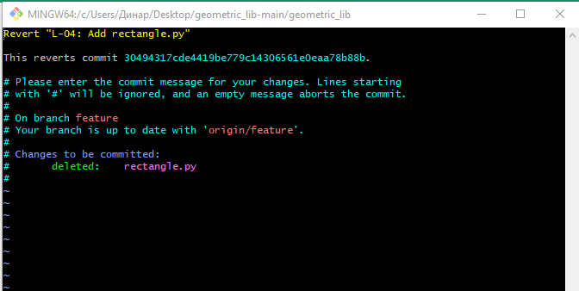

1.3. Работа с веткой develop

Есть два коммита в ветке develop одной и той же тематики: "L-04: Add calculate.py", "L-04: Update docs for calculate.py".

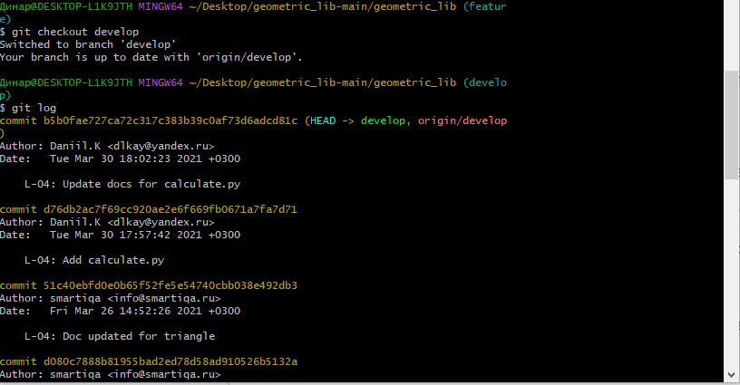

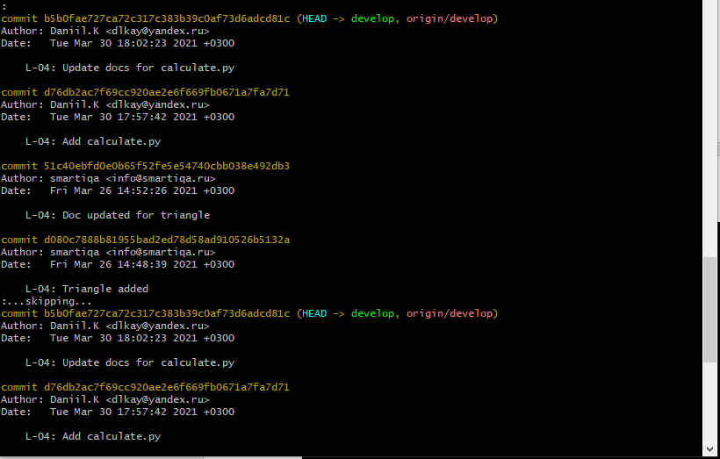

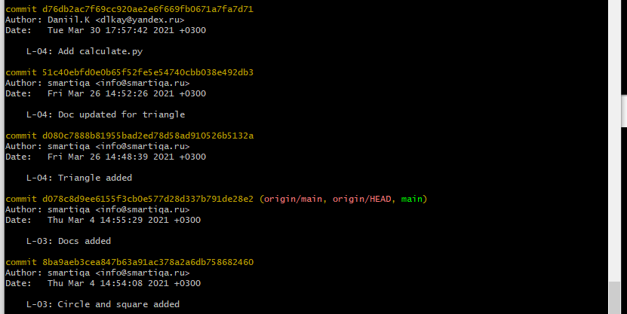

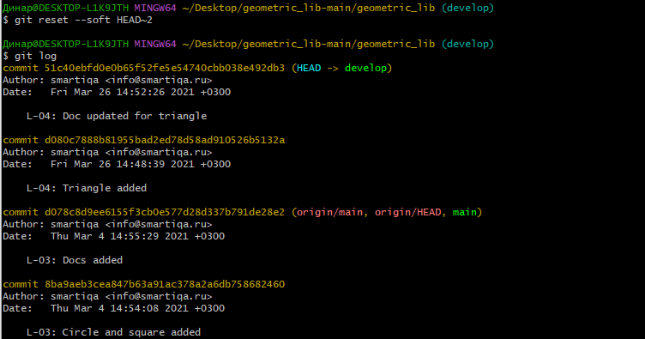

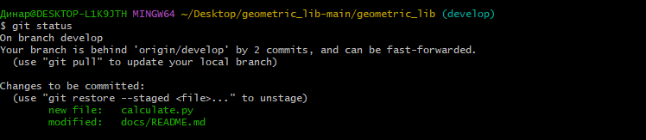

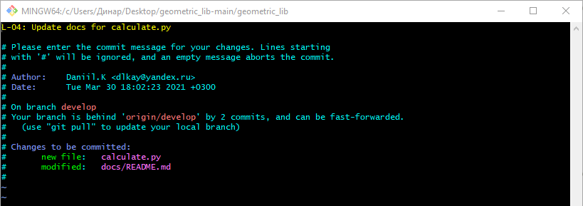

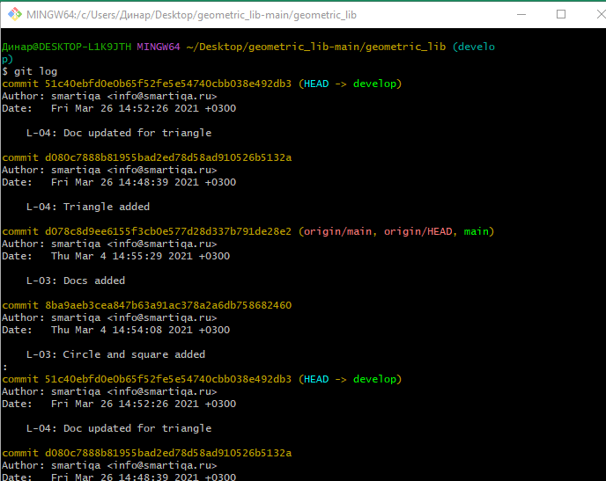

1.4. Создать новую ветку с именем experiment.

Как было сказано выше, она пригодится нам, чтобы хранить наши экспериментальные коммиты.

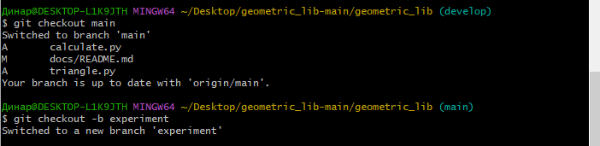

1.5. Мы хотим провести эксперименты с файлом calculate.py, но текущая документация (файл docs/README.md) устарела.

Добавить в нашу рабочую копию документацию, которая содержит информацию о файле calculate.py.

Такая есть, например, в последнем коммите ветки develop.

Для этого скопировать файл docs/README.md из последнего коммита ветки develop в рабочую копию.

Подсказка: указатель develop находится на последнем коммите ветки develop. 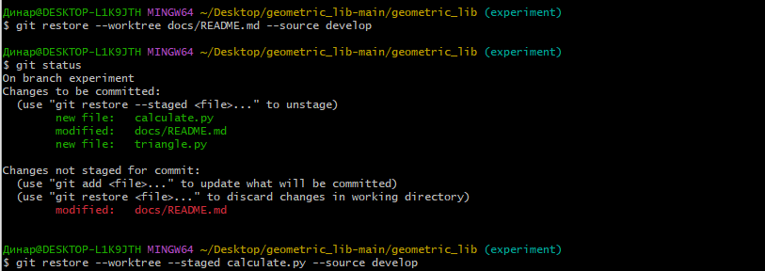

1.6. Добавить в индекс и рабочую копию файл calculate.py из последнего коммита ветки develop. 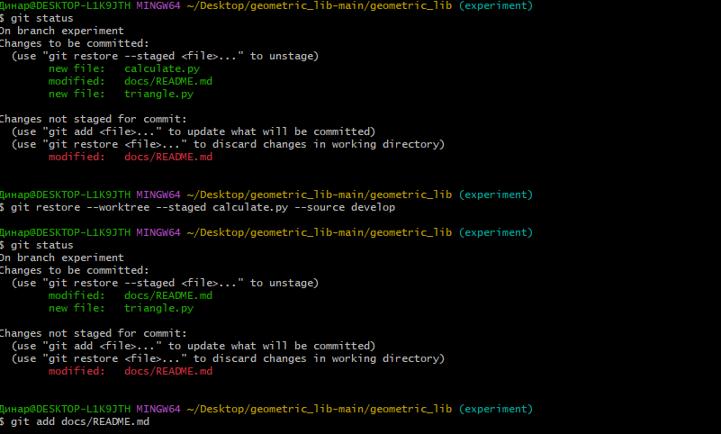

1.7. Добавить все нужные файлы в индекс и сделайте коммит. 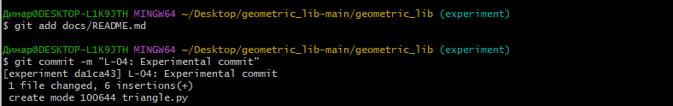

1.8. Файлы circle.py и square.py могут помешать чистоте наших экспериментов.

Удалить их и сделать коммит.



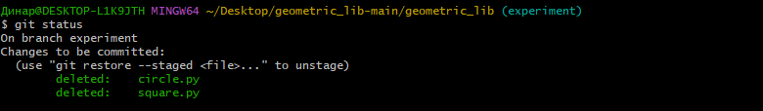

**Задание 2**

2.1. В другой папке выполнить:

|  |
| --- |
| git clone https://github.com/Ilya-Petrovich/geometric_lib |
|  |

Добавить ветки release и develop.

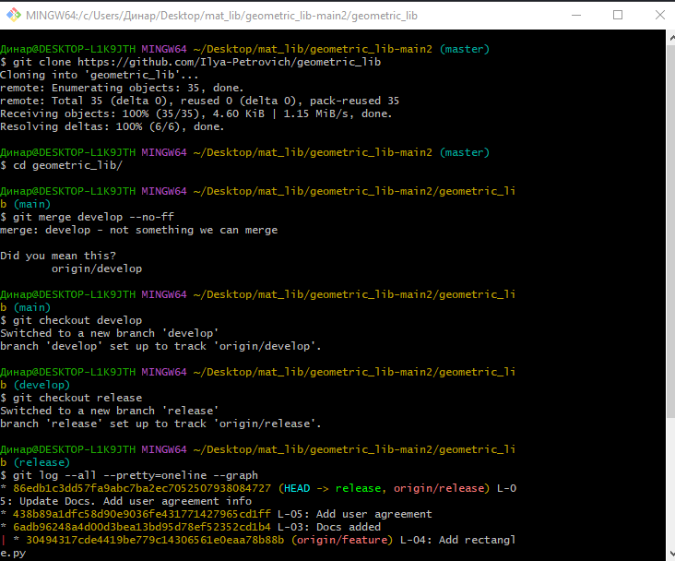

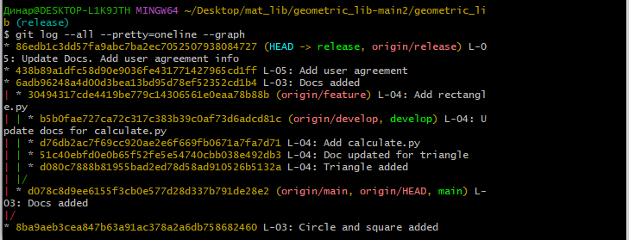

2.2. Построить полный граф истории, чтобы познакомиться со структурой коммитов. 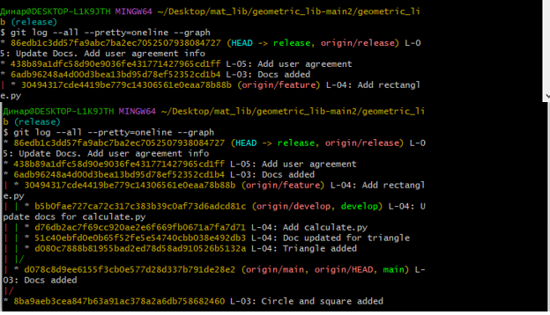

Работа с веткой develop

2.3. Влить ветку develop в ветку main явным образом (с созданием merge-коммита).

2.4. Удалить коммит слияния, чтобы затем выполнить слияние в fast-forward режиме.

2.5. Влить ветку develop в ветку main неявным образом (без создания merge-коммита - в режиме fast-forward).

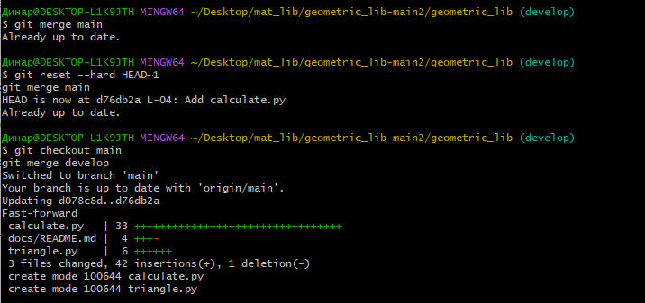

Работа с веткой release

2.6. Выполнить интерактивный rebase ветки release на ветку main - объединить все коммиты в один и поменять их общее сообщение.

Разрешить конфликты.

